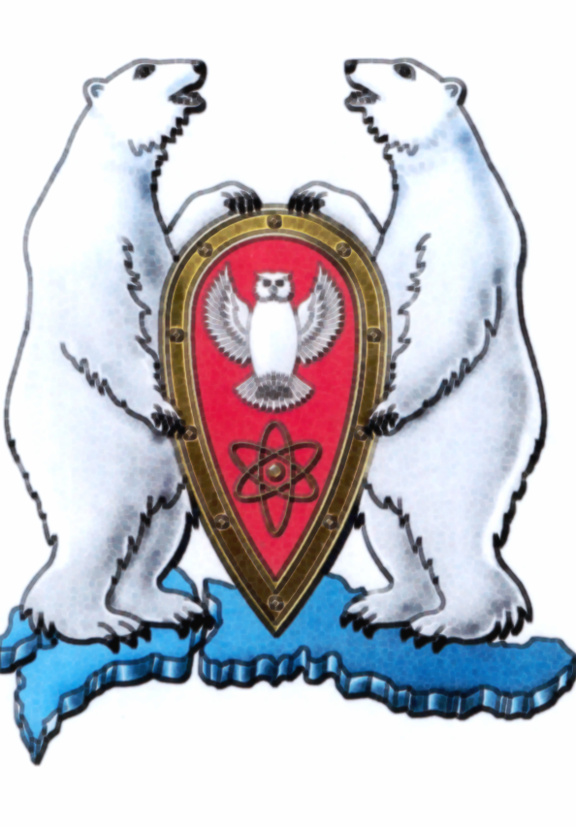
СОВЕТ ДЕПУТАТОВ
МУНИЦИПАЛЬНОГО ОБРАЗОВАНИЯ
ГОРОДСКОЙ ОКРУГ «НОВАЯ ЗЕМЛЯ»
(третьего созыва)
двадцать четвертая сессия

РЕШЕНИЕ
05 декабря 2011 г. № 304

Об утверждении Программы социально – экономического развития муниципального образования городской округ «Новая Земля» на 2012-2014 годы

В соответствии с требованием подпункта «г» пункта 2 статьи 28 Устава муниципального образования городской округ «Новая Земля», руководствуясь Постановлением главы муниципального образования городской округ «Новая Земля» от 23.11.2011 № 07 «О результатах проведения публичных слушаний для обсуждения проекта Программы социально-экономического развития муниципального образования городской округ «Новая Земля» на 2012-2014 годы»,

Совет депутатов РЕШАЕТ:

- Утвердить Программу социально – экономического развития муниципального образования городской округ «Новая Земля» на 2012-2014 годы (Программа прилагается).
- Опубликовать данное Решение в газете «Новоземельские вести».
- Настоящее Решение вступает в силу с 01 января 2012 года.

Глава муниципального образования Ж.К. Мусин

